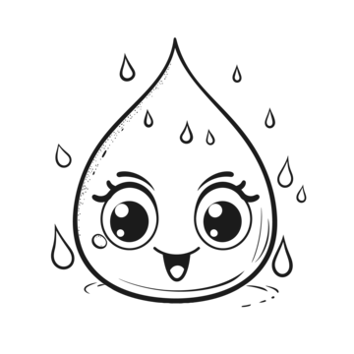**Aprendo 2**

¿Cómo es el agua?

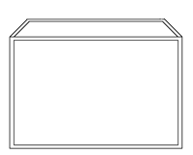1.- Si trasladaras el agua, los peces y las algas al acuario cuadrado, ¿Qué elemento cambiaria de forma? Dibújalo

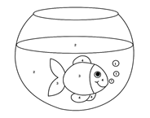

2.- Completa la tabla con un SI o NO según lo que conoces

|  |  |  |  |
| --- | --- | --- | --- |
| **Liquido** | **¿Tiene color?** | **¿Tiene sabor?** | **¿Tiene olor?** |
| Agua potable |  |  |  |
| Jugo |  |  |  |
| Leche con sabor |  |  |  |

3.- Observa el siguiente video: <https://www.youtube.com/watch?v=FbnTccEBB2Y> Características del agua | Camaleón

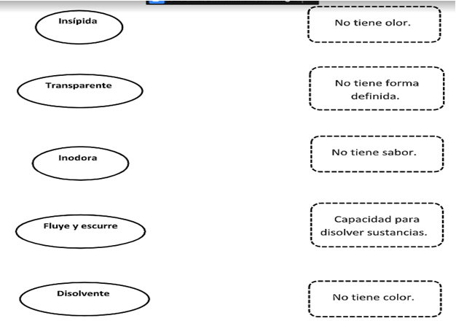4.- Une cada característica con su descripción

¿Qué aprendí sobre las características?